МИНИСТЕРСТВО ОБРАЗОВАНИЯ И НАУКИ
РОССИЙСКОЙ ФЕДЕРАЦИИ
ФЕДЕРАЛЬНОЕ АГЕНТСТВО ПО ОБРАЗОВАНИЮ
Государственное образовательное учреждение
высшего профессионального образования
КАЗАНСКИЙ ГОСУДАРСТВЕННЫЙ ЭНЕРГЕТИЧЕСКИЙ УНИВЕРСИТЕТ
_________________________________________________________________________
Лабораторные работы
по дисциплинам
«Автоматизация управления систем электроснабжения» и
«Электрические и электронные аппараты»

Казань, 2008

УДК 621.

Мухамадуллин И.М., Сибгатуллин Э.Г.

Лабораторные работы по дисциплинам «Автоматизация управления систем электроснабжения» и «Электрические и электронные аппараты». Казань: КГЭУ, 2008.
Приведены общие рекомендации по работе и исследованию электромагнитных реле тока, напряжения, времени над курсом «Автоматизация управления систем электроснабжения» и «Электрические и электронные аппараты».
Предназначены для студентов специальности 140610.65 – Электрооборудование, электрохозяйство предприятий, организаций и учреждений.

© Мухамадуллин И.М., Сибгатуллин Э.Г. 2008
© Казанский государственный энергетический университет, 2008

Введение
Лабораторные работы по дисциплинам «Автоматизация управления систем электроснабжения» и «Электрические и электронные аппараты» являются одним из видов учебных занятий, обеспечивающих связь между теорией и практикой, знакомящих студентов с конструкциями электрических аппаратов, реле.
Основной задачей лабораторных занятий является проработка и закрепление лекционного материала. Также важным является обучение студентов методике эксперимента, обработке экспериментальных исследований, их анализу и сравнению с теоретическими положениями.
Данное руководство может быть использовано как дополнительный материал к лекционному курсу.

Назначение, параметры и источники питания релейной защиты

Релейной защитой называется совокупность специальных устройств и средств (реле, измерительные трансформаторы и другие аппараты), обеспечивающих автоматическое отключение поврежденной части электрической установки или сети. Если повреждение не представляет для установки непосредственной опасности, то релейная защита должна приводить в действие сигнальные устройства, не отключая установку.
Основные условия надежной работы релейной защиты следующие:
а) обеспечение селективности. Селективностью называется свойство защиты, обеспечивающее отключение при к.з. только поврежденного элемента системы с помощью выключателей. Селективность не исключает возможности срабатывания защит как резервных в случаях отказа выключателей или защит смежных поврежденных элементов.
Селективность срабатывания устройства защиты при внутренних к.з. характеризуется его защитоспособностью и быстротой срабатывания. Защитоспособность – это свойство (способность) защиты защищать весь элемент при всех учитываемых видах к.з.
б) достаточная чувствительность ко всем видам повреждений на защищаемой линии и на линиях, питаемых от нее, а также к изменению в связи с этим параметров (тока, напряжения и др.), что оценивается коэффициентом чувствительности;
в) максимальная простота схем с наименьшим числом аппаратов и достаточная надежность и быстродействие;
г) наличие сигнализации о неисправностях в цепях, питающих аппараты релейной защиты.

Основными параметрами схем релейной защиты являются:
а) ток срабатывания защиты I_{ср.з} и ток срабатывания реле I_{ср.р} - минимальные токи, при которых надежно срабатывает защита.
б) надежность действия защиты проверяется по коэффициенту чувствительности к_{ч}, величина которого определяется видом защиты.

По своему назначению, выполнению, роду величины, вызывающей срабатывание, способу включения воспринимающей части, способу воздействия исполнительной части на выключатель может быть проведена следующая классификация реле.
По назначению реле подразделяются на измерительные и логические. Измерительные реле по роду величины, вызывающей срабатывание, подразделяются на реле тока, напряжения, мощности, частоты и т.д. к логическим реле относятся реле времени, промежуточные, указательные.
По выполнению различают реле электромеханические, имеющие подвижные элементы и контакты, и статические, не содержащие подвижных элементов и контактов.
По способу подключения воспринимающей части реле к защищаемому объекту реле подразделяются на первичные и вторичные. Воспринимающая часть первичных реле включается в цепь защищаемого объекта непосредственно, а вторичных реле через измерительные трансформаторы тока или напряжения.
По способу воздействия реле на выключатель защищаемого объекта различают реле прямого и косвенного действия. Реле прямого действия непосредственно воздействует на отключающий механизм привода выключателя. Реле косвенного действия осуществляют отключение выключателя, подавая оперативный ток на катушку отключения привода выключателя.
Токовая защита линий напряжением выше 1000 В выполняется с использованием вторичных токовых реле прямого и косвенного действия.
Обмотки электромагнитов вторичных реле тока включаются в цепь защищаемого элемента через измерительные преобразователи тока (трансформаторы тока ТТ). В реле поступает вторичный ток ТТ, пропорциональный току защищаемого объекта, но значительно меньший по абсолютному значению. Кроме того, устройство защиты оказывается изолированным от высокого напряжения защищаемого объекта. Реле прямого действия воздействует непосредственно на защелку выключателя. Реле косвенного действия подключает катушку отключения (КО) выключателя к источнику оперативного тока.
Если реле предназначено для срабатывания при возрастании воздействующей величины, то оно называется максимальным, если же реле должно срабатывать при снижении воздействующей величины, оно называется минимальным.

Лабораторная работа № 1
Исследование реле максимального тока
Цель работы
Изучить конструкцию реле РТ – 40 , реагирующие на превышение тока в контролируемой цепи, и исследовать его основные характеристики.
Предмет исследования
С помощью реле максимального тока осуществляется максимальная токовая защита, реагирующая на увеличение токов в защищаемой электрической установке. Для успешной работы в установках защиты реле максимального тока должны обеспечивать высокий коэффициент возврата, характеризующий чувствительность реле.
В работе исследуется электромагнитное реле максимального тока РТ-40, общий вид которого показан на рисунке 1. Магнитная система состоит из П-образного шихтованного сердечника 1 и Г-образного якоря 2. В сердечнике электромагнита под катушками имеются вырезы, предназначенные для снижения вибрации подвижной системы при больших и несинусоидальных токах. При пиках синусоидального тока участки сердечника с уменьшенным сечением насыщаются и ограничивают величину магнитного потока.
Положение якоря в начальном и конечном положениях фиксируются упорными винтами, закрепленными контргайками или пружинными пластинками для предохранения от самоотвинчивания. Якорь реле удерживается в начальном положении с помощью противодействующей спиральной пружины 4, один конец которой связан с якорем, а другой с указателем уставки 5. При повороте указателя уставки изменяется противодействующий момент пружины и соответственно ток срабатывания реле. Необходимое положение указателя уставки определяется по делениям, нанесенным на шкале 6. Жесткость противодействующей пружины 1,0 Н·мм/90^{о}, при повороте указателя от минимальной уставки до максимальной (угол поворота около 90^{о}) момент противодействующей пружины увеличивается в 4 раза (пропорционально квадрату тока). К якорю прикреплены опорная скоба и пластмассовая колодка с двумя подвижными мостиковыми контактами из серебра. К верхней части скобы приклепан полый барабанчик 7 с радиальными перегородками внутри, полость барабанчика заполнена хорошо просушенным кварцевым песком. Барабанчик является гасителем колебаний (вибраций) подвижной системы. Между барабанчиком и опорной скобой помещена шайба с узким центральным отверстием (соответствующее отверстие имеется и в скобе) и бронзовая пластина 8, служащая опорной плоскостью для подвески подвижной системы реле.
Подвижная система в верхней части опирается бронзовой пластинкой на штифт из нержавеющей стали со сферическим концом, укрепленный на вкладыше 9 на рамке-основании 10 и проходящий через отверстия в опорной скобе и шайбе. В нижней части перемещение оси подвижной системы в горизонтальной плоскости ограничивается таким же штифтом, проходящим через отверстие в нижней изогнутой части опорной скобы. Сама скоба ограничивает смещение подвижной системы вверх.

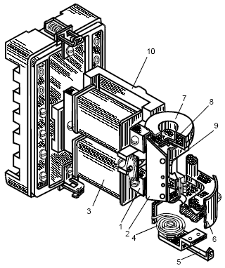

Рис. 1. Общий вид электромагнитного реле РТ-40

На сердечнике расположены две катушки, концы которых выведены на зажимы цоколя реле. Перестановкой перемычек на этих зажимах можно осуществлять параллельное и последовательное соединение катушек реле и соответственно изменять величину уставок в два раза. Цифры, нанесенные на шкале, соответствуют последовательному соединению обмоток. Схема внутренних соединений реле приведена на рисунке 2.

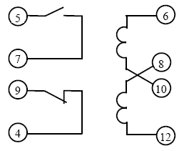
Рис. 2. Схема внутренних соединений реле РТ-40

Реле имеет один замыкающий и один размыкающий контакт. Для более четкой работы контактов подвижные контакты выполнены свободно поворачивающимися. Неподвижные контакты приварены к плоским бронзовым пружинам, перемещение которых ограничивается гибкими наружными и жесткими внутренними пружинами.
Все узлы реле смонтированы на рамке-основании 2 из алюминиевого сплава (рисунок 1), укрепленной на пластмассовом цоколе реле, и закрыты прозрачным полистирольным кожухом. Крепление кожуха к цоколю производится пружинными замками.
Погрешность тока срабатывания реле по отношению к уставке не превышает ± 5% , разброс тока срабатывания не более 4% на любой уставке.
Коэффициент возврата реле $k_{\text{возв}}=\frac{I_{\text{возв}}}{I_{\text{ср}}}$ не ниже 0,85 на первой уставке
и не ниже 0,8 на остальных, за исключением реле РТ-40/50 и РТ-40/100, у которых коэффициент возврата не ниже 0,7 на всех уставках.
Время срабатывания реле не более 0,1 с при токе, равном 1,2 · I_{сраб}, и не
более 0,03 с при токе 3,0 I_{ср}
Время возврата реле при скачкообразном уменьшении тока в обмотках реле 1,2 – 20-кратного значения тока срабатывания до 0,7 I_{ср} (у реле РТ-40/50 и РТ-40/100 – до 0,6⋅I_{ср} ) не более 0,035 с контакты реле средней мощности.
Принципиальная электрическая схема установки испытания реле максимального тока приведена на рисунке 3. При выполнении данной лабораторной работы необходимо выполнить несколько опытных срабатываний реле, значения записать в таблицу.

РV
РА
КА1
АТV
SA1
L1
КА1
L3
220B

Рис. 3. Схема подключения реле РТ-40

Схема подключается к электрической сети ~I напряжение 220В выключаем SA1(A1) загорается лампочка L1. Изменение тока в цепи осуществляется с помощью лабораторный автотрансформатор АТ. С помощью амперметра РА1 определяется величина тока при срабатывании и возврате реле тока РТ-40, полученные значения записываются в таблицу 1. Срабатывание реле определяется с помощью сигнальной лампы L3 включенной в цепь нормального открытого контакта реле.
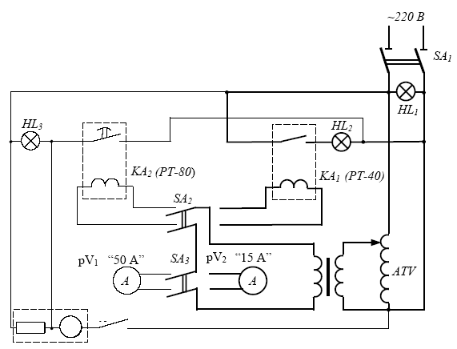
Рис. 4. Принципиальная схема испытания
Схема подключается к электрической сети переменного тока напряжени-ем 220 В выключателем SA₁ (загорается лампочка HL₁). Изменение тока в ка-тушках реле осуществляется с помощью лабораторного автотрансформатора АTV. Трансформатор ТV 220/12 В позволяет получить большие токи в катушках реле. Переключателем SA₂ подключается электромагнитное реле. Срабатывание реле РТ-40 контролируется загоранием лампочки HL₂.
Ток в катушке электромагнитного реле измеряется амперметрами РА₁ и РА₂ с несколькими пределами. Переключение осуществляется переключателем SА₃.
Техника безопасности
При включенном лабораторном стенде на схему управления подается напряжение 220 В. Других, опасных для жизни напряжений при нормальной работе на стенде не имеется. Изменение уставок срабатывания исследуемого реле должно производиться только при отключенном стенде. В случае аварии необходимо перевести выключатель питания стенда SA₁ в нижнее положение. Повторное включение разрешается только лаборанту или преподавателю.

Задание на лабораторную работу
1. Изучить конструкцию реле РТ-40.
2.Экспериментально определить и представить в виде графиков тарировочные характеристики I_{сраб} = f (I _{уст} ); I_{в} = f (I _{уст} ); к_{в} = f (I _{уст} ) (всего три зависимости).

Методические указания
Включение стенда и подготовка к работе.
Перед включением стенда установить переключатели SA₂ и SA₃ в нужное положение. Включить выключатель SA₁ (загорается лампочка HL₁).
Изменение уставок тока срабатывания I_{уст} реле РТ-40 производится поворотом указателя на шкале.
Переключатель SA₂ перевести вправо. Для измерения тока срабатывания вращать рукоятку автотрансформатора АTV по часовой стрелке до момента срабатывания реле (загорается лампочка HL₂), а амперметр показывает величину тока срабатывания. Для определения тока возврата – вращать рукоятку автотрансформатора в обратном направлении до момента возврата реле в первоначальное состояние (гаснет лампочка HL₂). Ток возврата определяется по амперметру.
Полученные данные свести в таблицу 1. Опыт повторить для каждого оцифрованного деления шкалы.
Таблица1
I_{уст}, А | I_{ср}, А | I_{возв}, А | k_{возв} | Соединение обмоток
 |  |  |  | Последовательное соединение обмоток
 |  |  |  | Параллельное соединение обмоток

Контрольные вопросы
- Для чего предназначены реле максимального тока?
- Устройство реле максимального тока РТ-40.
- Принцип работы реле максимального тока РТ-40.
- Что характеризует коэффициент возврата реле и почему он меньше единицы?

Лабораторная работа №2
Исследование электромагнитного реле напряжение РН-53

Цель работы
Ознакомление с устройством электромагнитного реле напряжения типа РН-53 и техникой его испытания.

Описание установки
Рис.5. Внешний вид передней панели испытательного стенда

1. КА1 - реле тока типа РТ-40.
2. КА2 - реле тока типа РТ-81.
3. КА3 - реле тока типа РТ-40.
4. КV - реле минимального напряжения типа РН-53/60.
5. КТ - реле времени типа ЭВ-133.
6. КL - промежуточное реле типа РП-23.
7. КН - указательное реле типа РУ-21-К.
8. L1,L2,L3 – сигнальные лампы.
9. А1 – автомат питания.
10. ЛАТР (АТ) – лабораторный автотрансформатор.
11. РА1,РА2,РА3 - амперметры.
12. PV1 - вольтметр.
13. АВ,ВС,СА,Перегр. – переключатели.

Общие сведения

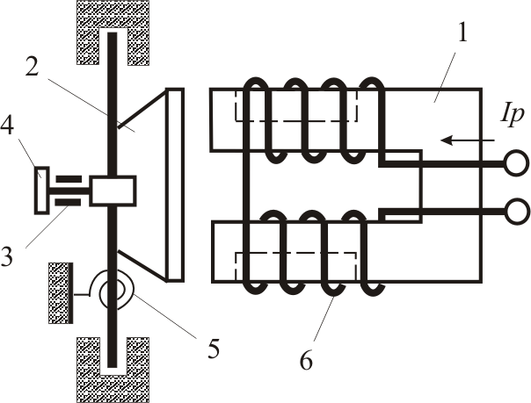

Рис.6. Устройство реле напряжения.

Конструкция электромагнитного реле содержит электромагнит 1 состоящий из стального сердечника и обмоток 6, стальной подвижный якорь 2, неподвижные контакты 3, подвижные контакты 4 и противодействующую пружину 5.
При прохождении тока по обмотке реле магнитный поток, создаваемый этим током, намагничивает подвижный якорь. Возникающая при этом электромагнитная сила действует на якорь и создает вращающий момент, поворачивающий подвижную систему и связанный с осью контактный мостик. Этому перемещению препятствует спиральная пружина, создающая противодействующий момент. Для надежного срабатывания реле необходимо, чтобы вращающий момент превосходил момент сопротивления пружины, трения и массы подвижной системы. Если моменты равны, то реле начинает работать. Для изменения тока (напряжения) срабатывания реле надо изменить момент сопротивления, то есть изменить натяжение возвратной пружины.

Последовательность выполнения работы
1. Ознакомиться с оборудованием и приборами, необходимыми для выполнения работы. Выписать паспортные данные.
2. Проверить состояние механической части реле: состояние кожуха и уплотнения, наличие всех деталей, надежность их крепления, четкость хода подвижной системы и возврата ее в исходное положение, правильность регулировки хода якоря и контактов (убедиться в отсутствии заедания подшипников).
3. Собрать схему (рис. 6) для проверки реле напряжения типа РН-53/60
4. Результаты измерений и расчетов записать в таблицу.

Рис. 7. Схема подключения реле РН-53.
РV
РА

КV
A1
L1
КV
L3
220B

Порядок выполнения работы
1. Перед испытанием на стенде необходимо убедиться в том, что: автомат в положении «откл.», ЛАТР в нулевом положении.
2. Собрать схему и подключить обмотку токового реле к клеммам. Все остальные кнопки и переключатели в положении «откл.». Нормально закрытые контакты реле подключить к клеммам сигнальной лампы.
3. Включить автомат А1.
Производить увеличение тока плавным вращением ручки ЛАТРа до момента срабатывания реле. Напряжение срабатывания определяется по вольтметру. Вращая ручку ЛАТРа в обратном направлении, определить напряжение возврата реле, который определяется по загоранию лампы и фиксируется по вольтметру. Коэффициент возврата определяется по формуле:

$$k_{\text{возв}}=\frac{U_{\text{возв}}}{U_{\text{ср}}}$$

Полученные данные свести в таблицу 2. Опыт повторить для каждого оцифрованного деления шкалы.

Таблица2
U_{yст}, B | U_{cр},B | U_{возв}, В | k_{возв} | Диапазон  уставок
Через одно
деление
Через два
деления

Указания к оформлению отчета
Отчет должен быть оформлен каждым студентом индивидуально и должен включать в себя: выполненное домашнее задание, перечень, технические обозначения и типы приборов и аппаратов сведенные в таблицу, схему лабораторной установки, краткое изложение сущности работы, выводы, анализ результатов проведенной работы.

Контрольные вопросы
- Причины появления вибрации контактов реле. Способы уменьшения вибрации, применяемые для электромагнитных реле PH-53.
- Почему для максимальных реле коэффициент возврата k_{возв} меньше единицы, а для минимальных - больше?
- Для регулирования напряжения срабатывания в реле напряжения используется включение добавочного резистора, каким еще образом можно изменить напряжение срабатывания реле?
4. Зависит ли коэффициент возврата реле от момента возвратной пружины?

Лабораторная работа №3
Исследование индукционного реле РТ-81

Цель работы
Ознакомление с устройством электромагнитного реле тока типа РТ-81 и техникой его испытания на стенде описанной в лабораторной работе №2 (рис.4).

Общие сведения
Индукционное реле тока РТ-81.
Реле типа РТ-81 имеет ограниченно зависимую характеристику t=f (I) и содержит два релейных элемента – индукционный и электромагнитный.
При протекании по обмотке реле тока I_{р} ≥ I_{ср.р} диск индукционного элемента 1 медленно вращается, причем его вращению препятствует тормозной момент, создаваемый постоянным магнитом 2. Под действием электромагнитного момента, создаваемого током реле, рамка 3 поворачивается, червяк 4 входит в зацепление с зубьями сегмента 5, начинает постепенно подниматься, преодолевая усилие пружины 6, и специальной планкой 7 замыкает контакты реле 8. Время срабатывания регулируется начальным положением зубчатого сегмента при помощи винта, укрепленного на шкале времени. Чем больше сила тока I_{р} в обмотке электромагнита, тем быстрее вращается диск и с меньшей выдержкой времени замыкаются контакты реле, т.е. реле имеет зависимую от тока характеристику времени срабатывания. При значениях тока I_{р} = (6-8) I_{ср.р} наступает насыщение стали электромагнита и характеристика переходит в независимую. Поэтому характеристики реле РТ-81 называют ограниченно зависимыми.
Токи срабатывания индукционного элемента I_{ср.р} регулируются изменением числа витков обмотки (перестановкой контактного винта 11 на контактной колодке); I_{ср.} = 2-10 А; время срабатывания 0,5-16 с. Электромагнитный элемент реле РТ-81 состоит из ярма электромагнита 9 и якоря 10, через которые замыкается часть потоков рассеивания электромагнита. При протекании по обмотке реле тока I_{р} ≥ 2I_{ср.р} якоря втягивается и без выдержки времени (отсечкой) замыкает контакты реле.
Таким образом, электромагнитный элемент может действовать или совместно с индукционным элементом, или самостоятельно, как бы отсекая часть характеристики реле при больших токах. Поэтому электромагнитный элемент называется отсечкой с кратностью срабатывания I_{отс}= (2-8) I_{ср}. Токи срабатывания электромагнитного элемента регулируются изменением количества витков обмотки и положения регулировочного винта 12 (рис.7).
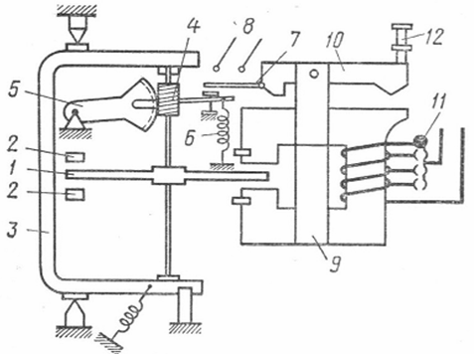

Рис.8. Устройство индукционного реле РТ-81.

Конструкция электромагнитного реле содержит электромагнит 1 состоящий из стального сердечника и обмоток 6, стальной подвижный якорь 2, неподвижные контакты 3, подвижные контакты 4 и противодействующую пружину 5.
При прохождении тока по обмотке реле магнитный поток, создаваемый этим током, намагничивает подвижный якорь. Возникающая при этом электромагнитная сила действует на якорь и создает вращающий момент, поворачивающий подвижную систему и связанный с осью контактный мостик. Этому перемещению препятствует спиральная пружина, создающая противодействующий момент. Для надежного срабатывания реле необходимо, чтобы вращающий момент превосходил момент сопротивления пружины, трения и массы подвижной системы. Если моменты равны, то реле начинает работать. Для изменения тока (напряжения) срабатывания реле надо изменить момент сопротивления, то есть изменить натяжение возвратной пружины.

Последовательность выполнения работы
1. Ознакомиться с оборудованием и приборами, необходимыми для выполнения работы. Выписать паспортные данные.
2. Проверить состояние механической части реле: состояние кожуха и уплотнения, наличие всех деталей, надежность их крепления, четкость хода подвижной системы и возврата ее в исходное положение, правильность регулировки хода якоря и контактов (убедиться в отсутствии заедания подшипников).
3. Собрать схему (рис. 8). Определить максимальное время уставки. Проверить ток срабатывания электромагнитного элемента (отсечки) при минимальной уставке, максимальной уставке и в промежуточном положении.
4. Результаты измерений и расчетов записать в таблицу.

Рис.9. Схема подключения реле РТ-81.
РV
РА

КA2
A1
L1
КA2
L3
220B

Порядок выполнения работы
1. Перед испытанием на стенде необходимо убедиться в том, что: автомат в положении «откл.», ЛАТР в нулевом положении.
2. Собрать схему и подключить обмотку токового реле к клеммам. Все остальные кнопки и переключатели в положении «откл.». Нормально открытые контакты реле подключить к клеммам сигнальной лампы.
3. Включить автомат A1.
Производить увеличение тока плавным вращением ручки ЛАТРа до момента срабатывания реле. Ток срабатывания определяется по амперметру. Вращая ручку ЛАТРа в обратном направлении, определить ток возврата реле, который определяется по затуханию лампы и фиксируется по амперметру. Коэффициент возврата определяется по формуле:

$$k_{\text{возв}}=\frac{I_{\text{возв}}}{I_{\text{ср}}}$$

4. Полученные данные свести в таблицу 3. Опыт повторить для каждого оцифрованного деления шкалы.
Таблица 3
I_{уст}, А | t, сек. | I_{ср}, А | I_{возв}, А | k_{возв} | Соединение обмоток
 |  |  |  |  | Последовательное соединение обмоток
 |  |  |  |  | Параллельное соединение обмоток

Указания к оформлению отчета
Отчет должен быть оформлен каждым студентом индивидуально и должен включать в себя: выполненное домашнее задание, перечень, технические обозначения и типы приборов и аппаратов сведенные в таблицу, схему лабораторной установки, краткое изложение сущности работы, выводы, анализ результатов проведенной работы.

Лабораторная работа № 4
Исследование реле времени с анкерным механизмом
Цель работы
Изучить конструкцию реле времени, использующее механическое замедление; снять рабочие характеристики реле.
Предмет исследования
Реле времени предназначено для выдержки интервала времени между моментом включения катушки реле и замыканием (или размыканием) его контактов, а также моментом выключения катушки реле и размыканием (или замыканием) его контактов.
Реле времени ЭВ-100 и ЭВ-200 применяются в схемах релейной защиты и противоаварийной автоматики на оперативном постоянном (ЭВ-100) или переменном (ЭВ-200) токе для создания регулируемой с заданной точностью выдержки времени при срабатывании или отпускании и обеспечения определенной последовательности работы элементов схемы. Выдержка времени создается часовыми механизмами серии 210ЧП, специально разработанными для этой цели. Устройство реле серии ЭВ и часового механизма схематически показано на рисунке 6.
Электромагнит реле серии ЭВ-100 состоит из магнитопровода 3, катушки 4 и втягивающегося цилиндрического якоря 2. Для получения оптимальной тяговой характеристики нижний конец якоря имеет коническую форму и при втягивании входит в коническое углубление на сердечнике, помещенном внутри катушки. Для исключения залипания якоря в притянутом положении на его нижнем конце имеется бронзовая шайба. На верхнем конце якоря укреплен рычаг 23 с пластмассовым толкателем, воздействующим на мгновенные контакты 24, 25 и 22 без вдержки времени. При отсутствии возбуждения якорь под действием возвратной пружины 1 поднимает вверх до упора заводной рычаг 21 часового механизма, зубчатый сектор 17 поворачивает шестерню 16 на выходном валу 12 и устанавливает подвижные контакты 15, замыкающиеся с выдержкой времени, в начальное положение. Натяжение рабочей пружины может регулироваться с помощью узла 10. При возбуждении электромагнита якорь втягивается, приводит в действие мгновенные контакты и освобождает рычаг 21 часового механизма. Под действием рабочей пружины 11 выходной вал механизма вместе с подвижными контактами 15 начинает поворачиваться. В момент начала движения выходного вала включается фрикционная муфта 9, расположенная внутри шестерни 8, и приводит в действие замедляющее анкерное устройство. Шестерни 8, 7, 5 и 20 передают усилие рабочей пружины на анкерное колесо 6, сцепленное с анкером 18 и балансиром 19. Под воздействием анкерного колеса анкер начинает колебаться. При каждом колебании анкера анкерное колесо поворачивается на один зуб; период колебания анкера регулируется положением грузиков на балансире.
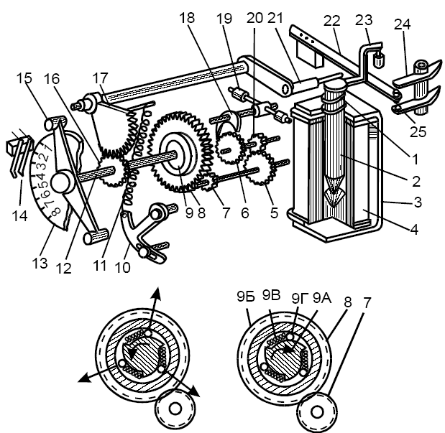
Рис. 10. Устройство часового механизма и реле времени ЭВ – 100 и ЭВ – 200.

Вращение выходного вала происходит до тех пор, пока мостик подвижного контакта 15 не замкнет конечные неподвижные контакты 14 и не коснется упора, имеющегося на пластмассовой колодке конечных контактов. Помимо конечного контакта реле могут иметь проскальзывающий контакт, кратковременно замыкающийся после заданной выдержки времени. Выдержка времени проскальзывающего контакта может быть только меньше выдержки времени конечных контактов. Изменение уставок времени срабатывания производится перемещением неподвижных конечных и проскальзывающих контактов на шкале 13. Реле имеет сильную возвратную пружину, рассчитанную на завод часового механизма, поэтому обмотка электромагнита потребляет значительную мощность и может подключаться к источнику напряжения лишь на непродолжительное время.
Реле серии ЭВ-100 выпускается двенадцати различных исполнений, отличающихся диапазоном регулирования выдержки времени, длительной или кратковременной термической стойкостью и наличием или отсутствием проскальзывающего контакта.
Реле времени ЭВ-200 отличается от реле серии ЭВ-100 только конструкцией электромагнита и передаточных звеньев. Их устройство схематически показано на рисунке 10, часовой механизм и часть деталей на рисунке не показаны.
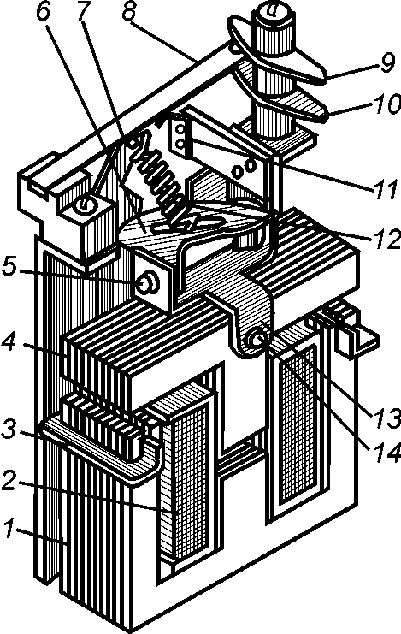

Рис. 11. Электромагнит реле времени ЭВ – 200

Электромагнит реле состоит из якоря 4 и магнитопровода 1 с катушкой 2. На крайних полюсах магнитопровода размещены короткозамкнутые витки 3. Фигурная скоба 13 взаимно перпендикулярными осями 5 и 14 связана с якорем и качающимся рычагом 6. Шарнирные связи позволяют якорю поворачиваться во всех направлениях и обеспечивают плотное прилегание якоря к полюсам магнитопровода. К фигурной скобе прикреплен толкатель 11, воздействующий на переключающие контакты мгновенного действия 8, 9 и 10. С шарнирной осью 5 соединена возвратная пружина 12, другим своим концом возвратная пружина соединена с лапкой 7. Подгибкой лапки регулируется натяжение возвратной пружины. Возвратная пружина поднимает вверх фигурную скобу вместе с якорем и качающимся рычагом 6. Качающийся рычаг соприкасается с пальцем заводного рычага часового механизма и при обесточенной обмотке реле держит часовой механизм во взведенном состоянии.
Реле времени ЭВ-200 имеют восемь исполнений, отличающихся диапазонами регулировки выдержки времени и наличием или отсутствием проскальзывающего контакта. Все исполнения имеют мгновенный переключающий кон-такт.
Реле серии ЭВ-200 выпускается на номинальной напряжение 100, 127, 220 и 380 В, с частотой 50 Гц. Напряжение срабатывания реле не более 85% U_{ном} . Мощность, потребляемая обмоткой реле при втянутом якоре, не превышает 20 В⋅А. Обмотки реле длительно выдерживают напряжение 110% U_{ном} .
Описание установки
Принципиальная схема испытания различных реле времени приведена на рисунке 11. Для снятия характеристик реле времени ЭВ-200 используется выделенная часть схемы испытательной установки.

Задание
- Изучить конструкцию и принцип действия реле серии ЭВ-100 и ЭВ-200.
- Произвести проверку шкалы уставок реле ЭВ-200.

Контрольные вопросы
- Какие пределы выдержки времени могут давать реле с анкерным механизмом ЭВ – 100, ЭВ – 200 (при срабатывании и отпускании)?
- Объясните принцип действия реле, указанных в вопросе.
- Каким путем устанавливается различная выдержка времени в реле времени с анкерным механизмом?

Лабораторная работа № 5
Исследование работы магнитного пускателя с тепловым реле и АВР

Цель работы: ознакомление с принципом работы электромагнитного пускателя и схемой автоматического ввода резервного питания (АВР) на электромагнитных пускателях. Научится подключать магнитный пускатель и собирать схему АВР и проверять правильность ее работы.
- Устройство магнитного пускателя
Пускатель собирается на металлическом основании 1. Неподвижные контакты 2 помещены внутри изоляционных камер, образованных стенками 6. Токоведущие части у неподвижных контактов имеют петлеобразную форму, чтобы увеличить электродинамические усилия и исключить образование «стоячей» дуги между контактами. Кроме того, опорные точки дуги не остаются неподвижными на поверхности контактов, что приводит к увеличению восстанавливающейся прочности.
Подвижные контакты 8 - мостикового типа установлены на детали 11. Нажатие на контакты, укрепленные на головке 10, осуществляется контактными пружинами 9. Двукратный разрыв цепи улучшает условия гашения дуги. Небольшое расстояние между контактами усиливает их роль в отводе тепловой энергии от дуги. Гашение дуги производится в закрытой камере 6. Камера общая на три фазы с изолированными ячейками для каждой фазы.
Магнитная система – поворотного типа, Ш-образная. Магнитопровод якоря втягивающего электромагнита пускателя устанавливается на детали 11. Неподвижный магнитопровод 4 электромагнита с катушкой 5 установлены на амортизирующих пружинах 3. Известно, что величина тока, проходящего через обмотку электромагнита переменного тока, растет с увеличением воздушного зазора (при неизменном напряжении), так как при этом уменьшается индуктивное сопротивление катушки электромагнита. Поэтому при относительно большом воздушном зазоре в электромагнитах пускателей серии ПА создается необходимая сила для надежного притяжения якоря при включении. Во включенном состоянии, когда сечение воздушного зазора резко сокращается (0,3 – 0,5 мм), увеличивается индуктивное сопротивление катушки, что приводит к уменьшению тока в катушке и ее мощности. Возврат подвижной системы пускателя в отключенное положение осуществляется за счет веса этой системы и пружины 7. В пускателях серии ПА найдена удачная конструкция короткозамкнутого витка 13, устанавливаемого на полюсе 4 втягивающего электромагнита для устранения вибрации якоря. Дюралюминиевая рамка плотно впрессовывается в прямоугольный паз на конце полюса.
Контактор магнитного пускателя имеет блок-контакты (на рисунке 12 не показаны), которые находятся в двух самостоятельных блоках, в пластмассовом корпусе и расположены по бокам от главных контактов. Блоки крепятся к основанию 11 контактора двумя винтами. Контакты блок-контактов мостикового типа. Каждый блок имеет один замыкающий и один размыкающий контакты. Блок блок-контактов имеет выступающий штифт, на который воздействует рычаг контакторов при включении. Возврат в исходное положение при отключении контактора происходит под воздействием возвратной пружины, которая одновременно осуществляет нажатие на контакты. Каждый мостик имеет свою пружину, мостики друг от друга изолированы.
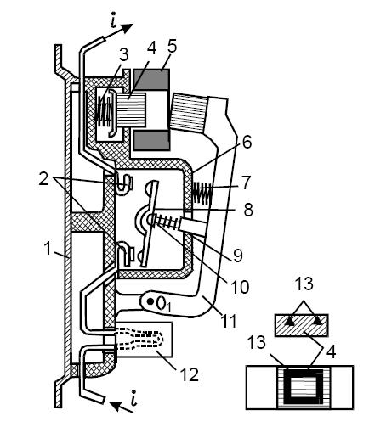

Рис. 12. Конструкция магнитных пускателей серии ПА

- Описание установки

Электроснабжение стенда осуществляется от сети переменного тока напряжением 380/220В через выключатель SA₁ (при включении загорается сигнальная лампа). Питание пускателей осуществляется от сети переменного тока напряжением 380/220В через выключатель SA₂ и SA₃ при включении загораются лампы L₁, L₂ и L₃. Напряжение на катушке магнитного пускателя изменяется с помощью ЛАТРа и измеряется вольтметром pV. Для измерения токов в обмотке электромагнита пускателя используется амперметр pА. Для включения и отключения магнитного пускателя предусматривается кнопка.

Рис. 13. Схема подключения АВР.

1. КМ1 и КМ2 - магнитные пускатели трехфазные.
2. SA1, SA2 и SA3 - автоматические выключатели трехфазные.
3. L1, L2 и L3 – сигнальные лампы.
4. ЛАТР (АТ) – лабораторный автотрансформатор.
- рА – амперметр.
- рV – вольтметр.
- 1Р и 2Р – выключатель.

3. Последовательность выполнения работы
1. Ознакомиться с оборудованием и приборами, необходимыми для выполнения работы. Выписать паспортные данные.
2. Проверить состояние механической части контакторов: состояние контактов и соединений, наличие всех деталей, надежность их крепления, четкость хода подвижной системы и возврата ее в исходное положение, правильность регулировки хода якоря и контактов (убедиться в отсутствии заедания).
3. Собрать схему (рис. 13). Проверить правильность срабатывания электромагнитных пускателей.
4. Экспериментально определить токи в обмотке электромагнита пускателя при разомкнутом и притянутом положении якоря при напряжении на обмотке 220 В.
5. Экспериментально определить максимальное напряжение U_{отп}, при котором отпадает якорь магнитного пускателя.
6. Экспериментально определить и представить в виде графика зависимость времени срабатывания теплового реле магнитного пускателя от протекающего тока t = f (I). Указать номинальный ток защищаемого объекта.
7. Результаты измерений и расчетов записать в таблицу.

4. Порядок выполнения работы
4.1. Перед испытанием на стенде необходимо убедиться в том, что: автомат в положении «откл.», ЛАТР в нулевом положении.
4.2. Собрать схему и подключить обмотки пускателей к клеммам. Все остальные кнопки и переключатели в положении «откл.». Нормально открытые контакты пускателей подключить к клеммам сигнальной лампы.
4.3. Включить автомат SА1.
Производить увеличение тока плавным вращением ручки ЛАТРа до момента срабатывания пускателя. Ток срабатывания определяется по амперметру. Вращая ручку ЛАТРа в обратном направлении, определить ток возврата пускателя, который определяется по затуханию лампы и фиксируется по амперметру. Коэффициент возврата определяется по формуле:
$k_{\text{возв}}=\frac{I_{\text{возв}}}{I_{\text{ср}}}$ (1)

4.4. Полученные данные свести в таблицу 1. Опыт повторить 5 раз для каждого пускателя.
Таблица 4.
I_{ср}, А | I_{возв}, А | U_{отп}, В | T, сек. | k_{возв}

5. Указания к оформлению отчета
Отчет должен быть оформлен каждым студентом индивидуально и должен включать в себя: выполненное домашнее задание, перечень, технические обозначения и типы приборов и аппаратов сведенные в таблицу, схему лабораторной установки, краткое изложение сущности работы, выводы, анализ результатов проведенной работы.
6. Контрольные вопросы
- Как гасится дуга в магнитных пускателях?
- Каковы защитные функции магнитного пускателя?
- Устройство теплового реле?
- Принцип действия теплового реле и его совместная работа с магнитным пускателем?
- Нарисовать схемы включения нереверсивного и реверсивного пускателей для управления асинхронным двигателем.
- Как выполняется блокировка от возможного одновременного включения магнитных пускателей?

Лабораторная работа № 6, 7
Защита и автоматика электродвигателей напряжением до 1 кВ

Цель работы: ознакомление с принципом работы схем защит электродвигателей от ненормальных режимов.

1. Общие сведения
Асинхронные электродвигатели напряжением до 1 кВ находят массовое применение в различных отраслях народного хозяйства. Они имеют относительно небольшую мощность и невысокую стоимость. Защита и автоматика таких электродвигателей должны отличаться простотой устройства и обслуживания, малой трудоемкостью ремонта, экономичностью и надежностью. Этим требованиям удовлетворяют устройства защиты и автоматики, выполненные наиболее простыми средствами: плавкими предохранителями, разделителями автоматических выключателей и тепловыми реле магнитных пускателей. Если коммутационным аппаратом служит контактор, то устройства защиты и автоматики выполняют на оперативном переменном токе, используя первичные и вторичные реле косвенного действия.

2. Описание установки
На рис. 14,а (работа №6) показана схема токовой отсечки без выдержки времени в трехфазном исполнении. Реле тока КА1—КАЗ включаются в каждую фазу обмотки статора непосредственно. При срабатывании хотя бы одного реле размыкается соответствующий контакт КА1 — КАЗ в цепи катушки контактора КМ и электродвигатель отключается от сети. При перегрузках появляется сверхток и повышается температура обмотки электродвигателя, поэтому от перегрузки используют либо токовую защиту, реагирующую на возрастание тока, либо температурную защиту. Токовая защита выполняется электромеханическими, полупроводниковыми или электротепловыми реле. Защита от перегрузки не должна срабатывать при кратковременных перегрузках, поэтому она имеет выдержку времени и действует на отключение, на сигнал или разгрузку механизма. Защита устанавливается в тех случаях, когда возможна технологическая перегрузка механизма, а также когда требуется ограничить длительность пуска или самозапуск при пониженном напряжении.
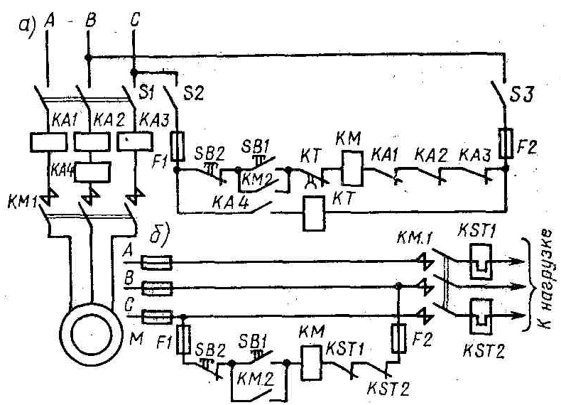

Рис. 14. Схема защиты электродвигателя от коротких замыканий и перегрузок.

Защита от перегрузки, выполняемая посредством электромагнитных реле, содержит реле тока, включаемое непосредственно в фазу двигателя или во вторичную цепь трансформатора тока, и реле времени реле КА4 и КТ на рис. 14, а. Если защита от перегрузки должна отключать электродвигатель и при обрыве фазы, то ее выполняют двухфазной. В защите применяют такие же реле, какие используются для защиты электродвигателей от коротких замыканий. Включая реле через трансформатор тока, защиту можно сделать более чувствительной, используя в ней реле с более высоким коэффициентом возврата, чем у первичных реле.
Ток срабатывания реле должен удовлетворять условиям и, а выдержка времени реле КТ принимается больше времени нормального пуска (не менее /_{с}.з=3 с). При длительной перегрузке и при затянувшемся пуске электродвигателя реле времени успевает сработать и, размыкая контакт КТ в цепи КМ катушки контактора, отключает электродвигатель.
Чтобы использовать электротепловые реле для защиты электродвигателя от работы на двух фазах, магнитный пускатель содержит два электротепловых реле KST1 и KST2 на рис. 14, б (работа №7). В отличие от схемы рис. 14, а специальных схем после обрыва фазы электротепловые реле отключают электродвигатель не мгновенно, а через некоторое время. С помощью тепловых реле наиболее удовлетворительно защищаются от перегрузки электродвигателя длительного режима работы.

3. Порядок выполнения работы
1. Перед испытанием на стенде необходимо убедиться в том, что: автомат в положении «откл.», ЛАТР в нулевом положении, см. рис. 5.
2. Собрать схему 14, а (работа № 6) и подключить обмотки пускателей к клеммам электродвигателя. Все остальные кнопки и переключатели в положении «откл.».
3. Включить автоматы S1, S2 и S3.
4. Включить переключатели «КЗ – АВ» и убедиться в отключении асинхронного двигателя (АД) от схемы защиты. После срабатывания электромагнита отключения выключателя отключить переключатель «КЗ – АВ».
5. Включить переключатели «КЗ – ВС» и убедиться в отключении АД от схемы защиты. После срабатывания электромагнита отключения выключателя отключить переключатель «КЗ – ВС».
6. Включить переключатели «КЗ – АС» и убедиться в отключении АД от схемы защиты. После срабатывания электромагнита отключения выключателя отключить переключатель «КЗ – АС».
7. Включить переключатель «Перегр.» и убедиться в отключении АД от схемы защиты. После срабатывания электромагнита отключения выключателя отключить переключатель «Перегр.».
8. Собрать схему 14, б (работа № 7) и подключить обмотки пускателей к клеммам электродвигателя. Все остальные кнопки и переключатели в положении «откл.» и выполнить пп. 3 – 7.

4. Контрольные вопросы

1. Как производится ручной запуск АД.
2. Как осуществляется останов АД.
3. В чем разница схем 14 а и б.
4. Как измениться схема соединений контактов при использовании «нормально-открытых» контактов реле КА1-КА3.
5. Как измениться схема соединений контактов при использовании «нормально-открытых» контактов реле КТ.

Лабораторная работа № 8

Защита электродвигателя от понижения напряжения

Цель работы: ознакомление с принципом работы схемы защиты асинхронного электродвигателя от понижения напряжения

1. Общие сведения
Асинхронные электродвигатели напряжением до 1 кВ находят массовое применение в различных отраслях народного хозяйства. Они имеют относительно небольшую мощность и невысокую стоимость. Защита и автоматика таких электродвигателей должны отличаться простотой устройства и обслуживания, малой трудоемкостью ремонта, экономичностью и надежностью. Этим требованиям удовлетворяют устройства защиты и автоматики, выполненные наиболее простыми средствами: плавкими предохранителями, разделителями автоматических выключателей и тепловыми реле магнитных пускателей. Если коммутационным аппаратом служит контактор, то устройства защиты и автоматики выполняют на оперативном переменном токе, используя первичные и вторичные реле косвенного действия.

2. Описание установки

Схема защиты минимального напряжения, выполненная с помощью двух реле минимального напряжения KV1 и KV2, питаемых от разных линейных напряжений одного измерительного трансформатора напряжения TV.
Применение двух реле напряжения повышает надежность работы защиты; так, при обрыве в цепи питания KV1, оно сработает и замкнет свой контакт в цепи питания катушки реле времени КТ, но схема не сработает, если нет понижения напряжения в сети, так как не сработает реле KV2. Обрыв же в цепях питания обоих реле KV1 и KV2 маловероятен.

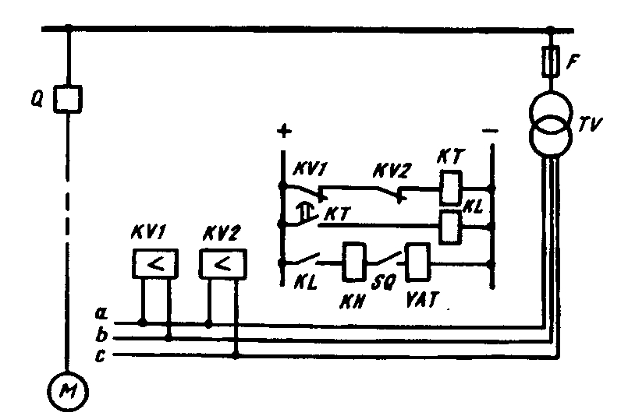

Рис. 15. Схема защиты электродвигателя от понижения напряжения

3. Порядок выполнения

1. Перед испытанием на стенде необходимо убедиться в том, что: автомат в положении «откл.», ЛАТР в нулевом положении, см. рис. 5.
2. Собрать схему цепей оперативного управления рис. 15.
3. Подключить реле минимального напряжения KV1 и KV2 к ЛАТРу.
4. Изменяя напряжение добиться сработки реле KV1 и KV2.
5. Изменяя величину уставки реле напряжения повторить опыт и определить значения напряжения при сработке и возврате реле минимального напряжения.
6. Полученные значения записать в таблицу 4.
Таблица 4.
 | U_{сраб}, В | U_{возвр}, В | k_{возв}
KV1
KV2

4. Контрольные вопросы

- Чем опасно снижение напряжения для работы АД.
- Защищает ли схема рис. 15 от потери (обрыва) фазы.
- Объяснить необходимость в схеме рис. 15 реле времени.
- Как измениться схема соединений контактов при использовании «нормально-открытых» контактов реле KV1 и KV2.
- Как измениться схема при подключении сигнальной лампы сработки защиты.

Подготовка к выполнению лабораторных работ.

Лабораторные занятия по дисциплине АСЭС является составной частью общего процесса обучения и проводится в первой половине пятого года обучения. Во время проведения работ для выработки необходимых приемов и навыков по испытанию вторичной аппаратуры, а также по сборке и проверке схем устройств вторичной коммутации студентам при работе в лаборатории АСЭС предоставляется большая самостоятельность по сравнению с работой в лаборатории электрических и электронных аппаратов. Поэтому от каждого студента требуется высокая дисциплинированность, внимательность и сознание ответственности при работе в лаборатории АСЭС на всех ее стадиях, начиная с подготовки к выполнению работ и кончая оформлением отчета.
Подготовка к лабораторному практикуму заключается в следующем:
До начала лабораторного практикума «АСЭС» студенты должны повторить материал, пройденный по дисциплине «Электрические и электронные аппараты».
Все студенты должны пройти инструктаж по технике безопасности и противопожарным мероприятиям. На протяжении всего времени прохождения лабораторных занятий студенты обязаны соблюдать правила безопасного проведения работ.
Перед началом сборки схем установить, какими выключающими устройствами подеется на схему напряжение, какой величины и какого рода тока это напряжение. Убедиться, что все выключающие устройства находятся в отключенном положении;
Если приборы рассчитаны на несколько пределов измерения, а аппараты допускают включение на разные напряжения, то перед сборкой схемы следует и приборы, и аппараты включить для работы на напряжение, предусмотренное заданием;
Сборку схем следует производить так, чтобы они получались возможно наглядней, не применять излишне длинных соединительных проводов и слишком коротких (внатяжку), под один зажим подключать не более двух проводников. Надежно закреплять концы соединительных проводов в зажимах. Применять провода без наконечников и с нарушенной изоляцией запрещается;
Строго соблюдать последовательность работ, указанную в задании;
При измерениях работать на таких пределах, чтобы брать отсчет во второй половине шкалы прибора (нельзя допускать, чтобы указатели заходили за пределы шкалы);
По окончании работы следует снять напряжение с собранной схемы, убедиться в достоверности полученных результатов измерений и наблюдений, доложить преподавателю об окончании работы, согласовать результаты работы, после чего разобрать схему и убрать рабочее место.

Отчет о работе.

Письменный отчет о каждой работе выполняется на отдельных листах формата А4 или в ученической тетради. Графики, схемы и диаграммы выполняются на миллиметровой бумаге и прикладываются к отчету. В отчете должны быть отражены следующие сведения:
Название учебного заведения, номер группы, фамилия, имя и отчество студента, название лаборатории и номер лабораторной работы;
Перечень оборудования и приборов, их паспортные данные и основные характеристики;
Состояние оборудования (по результатам осмотра);
Результаты измерений и расчетов, сведенные в таблицу;
Принципиальные, монтажные и принципиально-монтажные схемы;
Графики и диаграммы;
Выводы по результатам работы;
Письменные ответы на вопросы к каждой работе.

Казанский Государственный Энергетический Университет
( наименование учебного заведения)

Отчет по лабораторным работам

Иванов И.И.

(Ф.И.О. студента)

ЭХП-Х-ХХ
(№ учебной группы)

Отчет
(№ и наименование работы)
- Сведения о проверяемом аппарате (паспортные данные и схемы внутренних соединений).
- Результаты внешнего осмотра и измерения сопротивления изоляции.
- Схемы испытаний для снятия характеристик и определения отдельных параметров проверяемого аппарата.
- Результаты измерений при снятии характеристик и определения отдельных параметров проверяемого аппарата (полученные данные измерений и подсчетов записать в таблицу).
- Применяемые измерительные приборы.

Наименование прибора | № по схеме | Заводской номер | Пределы, на которых производились измерения | Примечания

- Заключение о состоянии проверяемого аппарата.
- Ответы на вопросы.
Дата выполнения работы и подпись учащегося.
Оценка работы.
Дата проверки отчета и подпись преподавателя лабораторного занятия.

Приемка и сдача рабочего места.

Перед началом лабораторного практикума лаборатория АСЭС полностью приводится в готовность и уже к первому занятию все рабочие места должны быть укомплектованы оборудованием, приборами, соединительными проводами, необходимым инструментом.
В дальнейшем этот порядок должен строго соблюдаться. Для этого целесообразно организовать приемку и сдачу рабочего места.
На каждом рабочем месте должен находиться журнал приемки и сдачи рабочего места.
В журнале приемки и сдачи рабочего места перечисляются оборудование, приборы и приспособления, принадлежащие данному рабочему месту, а затем идут чистые листы, разграфленные на пять столбцов: первый столбец – порядковый номер; второй – дата занятий; третий – состояние рабочего места, оборудования, приборов и приспособлений; четвертый – фамилия, имя, отчество и подпись лица, сдающего рабочее место; пятый - – фамилия, имя, отчество и подпись принимающего данное рабочее место.
Перед началом работ студент проверяет состояние рабочего места и расписывается в приеме, а в случае выявления каких-либо ненормальностей, докладывает об этом преподавателю.
По окончании работы студент расписывается в журнале о сдаче всего рабочего места. Если при этом имеются какие-либо отклонения от нормы, то студент должен их отметить в журнале приемки и сдачи рабочего места и доложить преподавателю, с тем чтобы последний мог принять соответствующие меры.

Библиографический список
- Электрические и электронные аппараты: Учебник для вузов/ Под ред. Ю.К. Розанова. – 2-е изд., испр. и доп. – М.: Информэлектро, 2001. – 420 с.
- Чунихин А.А. Электрические аппараты. Общий курс:. Учебник для вузов. – 4-е изд., перераб. и доп. – М.: Альянс, 2008. – 720 с.
- Федосеев А.М. Релейная защита электроэнергетических систем. – М.: Энергия, 2000. – 580 с.
- Чернобровов Н.В. Релейная защита. – М.: Энергия, 1994. – 680 с.
- Таев И.С. Электрические аппараты управления. – М.: Высшая школа, 1969. – 247 c.
- Алексеев В.С., Варганов Г.П., Панфилов Б.И., Розенблюм Р.З. Реле защиты. – М.: Энергия, 1976. – 464 c.
- Киреева Э.А., Юнес Т., Айюби М. Автоматизация и экономия электроэнергии в системах промышленного электроснабжения. – М.: Энергоатомиздат, 1998. – 320 с.

Ильшат Мансурович Мухамадуллин

Эльмас Гарифуллович Сибгатуллин

Лабораторные работы по дисциплинам «Автоматизация управления систем электроснабжения» и «Электрические и электронные аппараты»

(Кафедра электрооборудование, электрохозяйство предприятий, организаций и учреждений КГЭУ)
Редактор издательского отдела

Изд. лиц. № 155 от 30.10.95 Темплан издания КГЭУ 2008 г.

Подписано к печати Формат 60×84/16

Гарнитуры "Times", "Arial" Вид печати РОМ Бумага "Business"
Физ. печ. л. Усл. печ. л. Уч.-изд. л.
Тираж 100 экз. Заказ №

Издательский отдел КГЭУ
420066, Казань, Красносельская, 51

Типография КГЭУ
420066, Казань, Красносельская, 51

